**TH Wildau ist seit heute Mitglied bei der Deutschen Gesellschaft für Nachhaltigkeit an Hochschulen e.V. (DG HochN)**

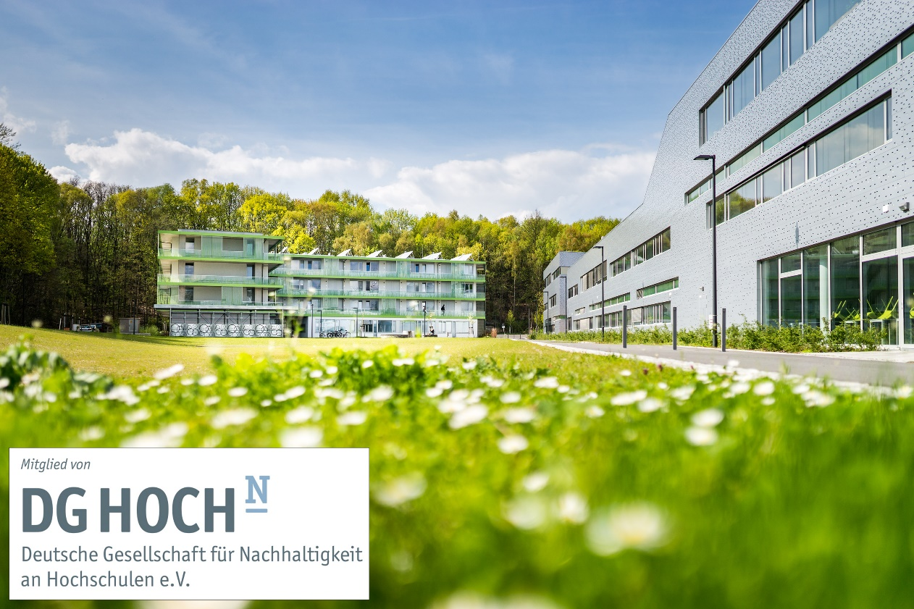

**Bildunterschrift:**

Die TH Wildau ist seit 1. Juli 2022 Mitglied bei der Deutschen Gesellschaft für Nachhaltigkeit an Hochschulen e.V. (DG HochN)

**Bild:** Matthias Friel / TH Wildau

**Subheadline:** Nachhaltigkeit

**Teaser:**

Mit ihrem institutionellen Beitritt zur DG HochN setzt die Technische Hochschule Wildau (TH Wildau) ein weiteres Zeichen für ihre nachhaltige Entwicklung. Der Erwerb der Mitgliedschaft ermöglicht Studierenden und Mitarbeitenden die Teilnahme an Veranstaltungen und Aktivitäten des Vereins, damit die nachhaltige Entwicklung auf allen Ebenen der Hochschule gestärkt werden kann.

**Text:**

Die DG HochN bietet eine Plattform für deutsche Hochschulen jeglicher Art, die ihre nachhaltige Entwicklung fördern möchte. Die TH Wildau wird innerhalb der DG HochN die Möglichkeit nutzen, Kontakte mit anderen nachhaltigen Hochschulen zu knüpfen. Dabei kann sie von den Erfahrungen derjenigen Mitglieder profitieren, welche ihre nachhaltige Entwicklung bereits seit längerem fokussieren.

Durch die institutionelle Mitgliedschaft der TH Wildau steht allen Mitarbeitenden und Studierenden eine kostenfreie persönliche Mitgliedschaft zur Verfügung. Dies schließt den Zugang zu einem Beratungs- und Expertisepool nachhaltiger Hochschulentwicklung für alle Handlungsbereiche und Themen ebenso ein, wie die Möglichkeit an monatlichen Transformations- und Dialogräumen (Hubs) mitzuwirken und selbst zu initiieren. Diese ermöglichen die hochschulübergreifende Kooperation in Forschung, Lehre, Betrieb und Transfer.

Das erste Thema für die aktive Teilnahme der TH Wildau steht bereits fest: Stefanie Martin, Nachhaltigkeitsmanagerin an der TH Wildau, widmet sich ab Juli gemeinsam mit anderen Teilnehmenden der nachhaltigen Beschaffung.

**Weitere Informationen**

* Webseite der DG HochN: www.dg-hochn.de
* Persönliche Mitgliedschaft beantragen: www.dg-hochn.de/mitglied-werden

**Fachliche Ansprechpartnerin TH Wildau**

Stefanie Martin  
Nachhaltigkeitsmanagement

Technische Hochschule Wildau  
Hochschulring 1, 15745 Wildau

Telefon: +49 (0)3375 508 241  
E-Mail: [stefanie.martin@th-wildau.de](mailto:stefanie.martin@th-wildau.de)

**Ansprechpersonen Externe Kommunikation TH Wildau:**

Mike Lange / Mareike Rammelt  
TH Wildau  
Hochschulring 1, 15745 Wildau  
Tel. +49 (0)3375 508 211 / -669  
E-Mail: [presse@th-wildau.de](mailto:presse@th-wildau.de)